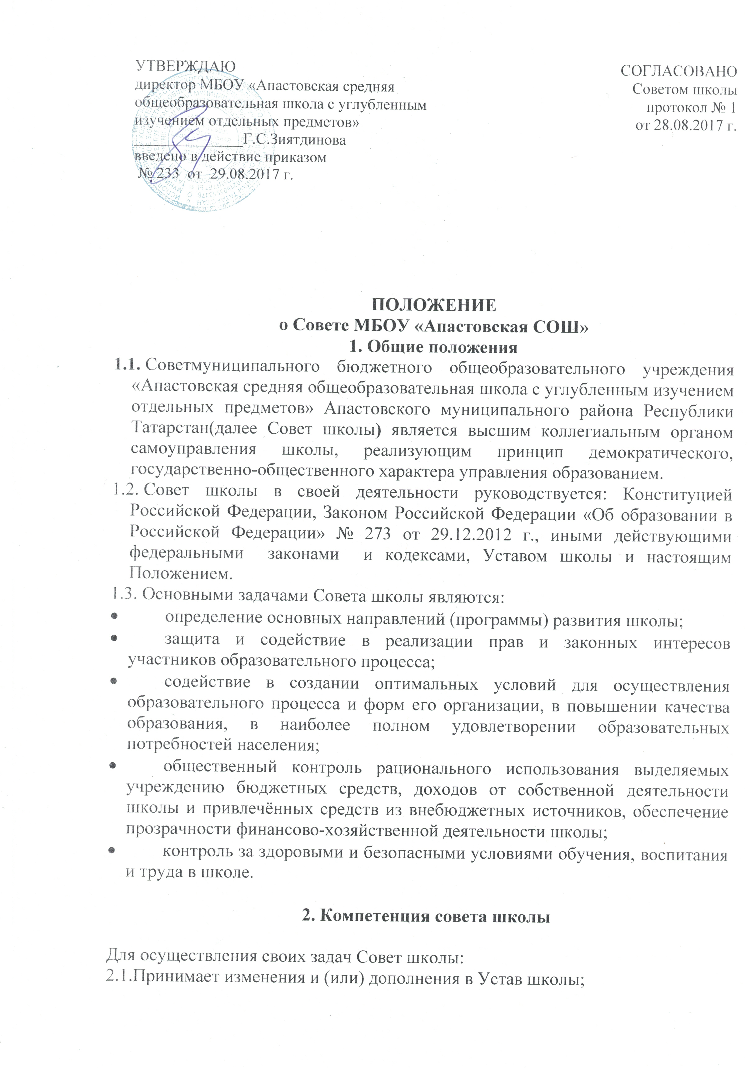

2.2.Оказывает всестороннее содействие развитию школы;
2.3.Согласовывает по представлению директора школы локальные акты школы;
2.4.Согласовывает решения директора школы и Педагогического совета школы в части материально-технического обеспечения и оснащения образовательного процесса, оборудования помещений школы, создания в школе необходимых условий для организации питания и медицинского обслуживания обучающихся;
2.5.Координирует деятельность в школе ассоциаций, союзов и иных объединений, создаваемых в целях развития и совершенствования образования;
2.6. Утверждает программу развития школы и ежегодный публичный отчёт директора школы;
2.8. При наличии оснований, ходатайствует перед директором школы о расторжении трудового договора с работниками школы;
3. Состав и формирование Совета школы
3.1. Совет школы создаётся (формируется) из 19 человек членов с использованием процедур выборов.
3.2. Совет школы состоит из избираемых членов, представляющих: родителей (законных представителей) обучающихся, работников школы, обучающихся 9-11-х классов. В состав Совет школы также входит директор школы.
3.3. Количество членов представленных родительскими комитетами -10 человек, из числа работников школы - 3 человека, из числа обучающихся 9 – 11 классов – 5 человек, остальные места в Управляющем совете школы занимают: директор школы - по должности.
3.4. Члены Совет школы из числа родителей (законных представителей) обучающихся всех ступеней избираются на расширенном заседании Родительского комитета классов.
3.5. Члены Совета школы из числа обучающихся 9-11-х классов избираются на общем собрании обучающихся третьей ступени.
3.6. Члены Совета школы из числа работников избираются на общем собрании трудового коллектива.
3.7. На первом заседании сформированный в полном составе Совет школы выбирает из своего числа постоянного на срок полномочий Совета школы председателя и секретаря Совета школы.
4. Управление Советом школы
4.1. Совет школы возглавляет председатель, избранный тайным голосованием из числа членов (не менее ⅔) Совет школы.
4.2 Обучающиеся, директор и работники школы не могут быть избраны председателем Совета школы.
4.3. Председатель Совета школы:
- планирует и организует его работу,
- готовит заседания Совета школы и председательствует на них,
- обеспечивает на заседании ведение протокола,
- подписывает решения Совета школы и контролирует их выполнение.
4.4. Для ведения текущих дел члены Совета школы избирают из своего состава секретаря Совета школы, который ведет протокол заседаний и иную документацию Совета школы, а также участвует в подготовке заседаний.

5. Организация работы Совета школы

5.1.Заседания совета созываются председателем. Правом созыва заседания Совета школы обладает также директор школы. Заседания Совета школы созываются по мере надобности, но не реже одного раза в год.
5.2. Дата, время, повестка заседания Совета школы, а также необходимые материалы доводятся до сведения членов Совета школы не позднее, чем за три дня до заседания Совета школы.
5.3. Любой участник образовательного процесса может обратиться в Совет школы, передав заявление, оформленное в установленном порядке секретарю Совета школы. Данное заявление подлежит рассмотрению Советом школы с последующим ответом в установленном порядке заявителю.
5.4. Решения Совета школы по вопросам, отнесенным к его ведению настоящим положением, обязательны для исполнения директором школы, ее работниками и другими участниками образовательного процесса. По вопросам, для которых настоящим положением Совету школы не отведены полномочия на принятие решений, решения Совета школы носят рекомендательный характер.
5.5. Решения Совета школы не могут противоречить законодательству Российской Федерации, решениям органов местного самоуправления и органов управления образованием, Уставу школы и настоящему Положению.
5.6. По приглашению члена Совета школы в заседании с правом совещательного голоса могут принимать участие лица, не являющиеся членами Совета школы, если против этого не возражает более половины членов Совета школы, присутствующих на заседании.
5.7. Каждый член Совета школы обладает одним голосом. В случае равенства голосов решающим является голос председательствующего на заседании. Решение Совета школы считается принятым, если за него проголосовало не менее ⅔ членов Совета школы, присутствующих на заседании.
5.8. Решения Совета носят рекомендательный характер, а так же могут утверждаться приказом директора и быть обязательными для выполнения.
5.9. На заседании Совета школы ведётся протокол. Протокол заседания Совета школы оформляется не позднее 5 дней после его проведения. В протоколе заседания Совета школы указывается:
- место и время проведения заседания;
- фамилия, имя, отчество присутствующих на заседании;
- повестка дня заседания;
- вопросы, поставленные на голосование и итоги голосования по ним,
- принятые Советом школы решения.
Протокол заседания Совета школы подписывается председательствующим на заседании, который несёт ответственность за правильность составления протокола.
5.10. Решения и протоколы заседаний Совета школы должны быть доступны для ознакомления участникам образовательного процесса и членам Совета школы.
5.11. Члены Совета школы работают на общественных началах.
6. Права и ответственность членов Совета школы
6.1. Член Совета школы имеет право:
- принимать участие в обсуждении и принятии решений Совета школы, выражать в письменной форме своё особое мнение, которое приобщается к протоколу заседания;
- запрашивать и получать от администрации школы, председателя и секретаря Совета школы всю необходимую для участия в работе Совета школы информацию по вопросам, относящимся к компетенции Совета школы;
- присутствовать на заседаниях Педагогического совета школы и иных органов самоуправления школы с правом совещательного голоса;
- досрочно выйти из состава Совета школы.
6.2. Член Совета школы обязан:
- принимать активное участие в деятельности Совета школы, действовать при этом добросовестно, рассудительно и ответственно;
- присутствовать на всех заседаниях Совета школы, не пропускать без уважительной причины.
6.3.Член Совета школы может быть выведен решением Совета школы из его состава за:
- пропуск более двух заседаний Совета школы без уважительной причины;
- совершение аморального проступка, несовместимого с членством в Совете школы;
- совершение противоправных действий, несовместимых с членством в Совете школы.
6.4. Член Совета школы может быть выведен из его состава решением Совета школы по представлению председателя, если за это решение проголосовало не менее ⅔ из числа членов Совета школы.

7. Заключительные положения
7.1. Учредитель школы вправе распустить Совета школы, если:
- Совет школы не проводит заседаний в течение более 9 месяцев;
- принимает решения, противоречащие законодательству Российской Федерации, решениям органов местного самоуправления и органов Управления образования, Уставу школы и настоящему Положению.

